

Sorokpolány Község Önkormányzata szeretettel meghívja Önt és kedves családját,
A 2019. június 1-én megrendezésre kerülő Falunapi rendezvényére!
Program:
- 9.00 Kispályás női és férfi focitorna
- 9.00 Főzőverseny

- 10.00 Falunapi szentmise a Forrásnál /rossz idő esetén a Templomban/, celebrálja Dr. Stift Zoltán Angelico Atya
- 13.30-14.30 Ebéd
- 14.30 – 15.00 Ljubicica horvát nöi kar, kísérnek a Szentpéterfai zenészek
- 15.00-15.30 Varga László müsora
- 15.45 Májusfa kitáncolás
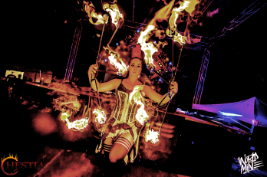
- 16.00-16.30 A 2015-2018 évben születettek ünneplése egy közös faültetéssel
- 16.30-17.00 Fözö és sportverseny eredményhirdetése
- 17.30-18.00 Foki Veronika elöadása
- 18.30 Sorokpolányi Szivárvány Asszonyklub tánccsoportjának müsora
- 19.00- 19.30 Tombolasorsolás /Fö díj: 2 személyes wellnes hétvége/


- 19.30-20.00 Csillag Musical Társulat – Örökzöld válogatása
- 20.30-21.00 Hestia – Normál Tüztáncos Show
- 21.00 Éder Gabee

- 22.00 Jó Lacibetyár
- 23.00 Falunapi Bál a Crazy zenekarral
A gyermekeket 10 órától kezdödöen Légvár, Láda-vasút,

különbözö játékok, vattacukor készítök várják egész nap!
11.00-14.00 Rajzverseny a gyerekeknek!

A programok változtatási jogát fenntartjuk!
Tombola felajánlásokat szívesen fogadunk!
Mindenkit várunk sok szeretettel!
Támogatóink:
Hajós Tibor, Vas Megyei Önkormányzati Hivatal, Kolos László, MAY-WAY Kft., AIR-METAL Kft., TAMAN Kft., Vasi-Agro Pannónia Kft., ISIS-Com Kft., Doktorics Pékség, Hegyháti Patika, Új Élet Vadásztársaság, Jáki-Sorok Vadásztársaság, Pannónia Vadásztársaság, Vadvirág Vadásztársaság, Szombathelyi COOP Zrt., Vasivíz Zrt., Savaria Takarékszövetkezet

